製品別比較表(標準品との比較)
 | 後発品 |  | 標準品
商品名 | ジクロフェナクNa錠25mg「NP」 |  | ボルタレン錠25mg
販売会社名 | ニプロ株式会社
規格「一般名」 | 1錠中 「日本薬局方 ジクロフェナクナトリウム」25mg含有
薬効分類 | 鎮痛・抗炎症剤
薬 価 | 5.70円／錠 |  | 10.80円／錠
1錠薬価差 | 5.10円
効能･効果 | ①下記の疾患並びに症状の鎮痛・消炎  関節リウマチ、変形性関節症、変形性脊椎症、腰痛症、腱鞘炎、頸肩腕症候群、神経痛、後陣痛、骨盤内炎症、月経困難症、膀胱炎、前眼部炎症、歯痛  ②手術並びに抜歯後の鎮痛・消炎  ③下記疾患の解熱・鎮痛  急性上気道炎（急性気管支炎を伴う急性上気道炎を含む）  【標準品と同じ】
用法･用量 | 効能・効果①②の場合  通常、成人にはジクロフェナクナトリウムとして1日量75〜100mgとし原則として3回に分け経口投与する。また、頓用する場合には25〜50mgとする。なお、空腹時の投与は避けさせることが望ましい。  効能・効果③の場合  通常、成人にはジクロフェナクナトリウムとして1回量25〜50mgを頓用する。なお、年齢、症状により適宜増減する。ただし、原則として1日2回までとし、1日最大100mgを限度とする。また、空腹時の投与は避けさせることが望ましい。  【標準品と同じ】
添加物 | 乳糖水和物、結晶セルロース、トウモロコシデンプン、カルメロースカルシウム、ヒドロキシプロピルセルロース、ステアリン酸マグネシウム、ヒプロメロース、エチルセルロース、グリセリン脂肪酸エステル、酸化チタン、三二酸化鉄、黄色三二酸化鉄、カルナウバロウ |  | ポビドン、セルロース、トウモロコシデンプン、乳糖、無水ケイ酸、ステアリン酸マグネシウム、ヒプロメロース、マクロゴール、酸化チタン、三二酸化鉄、タルク
規制区分  貯 法 | 劇薬、処方箋医薬品  室温・防湿保存 3年 |  | 劇薬、処方箋医薬品  防湿、室温保存 3年
製 剤 | 商品名 | 外観(重量，直径，厚さ) |  | 性 状 | 識別ｺｰﾄﾞ
製 剤 | ジクロフェナクNa錠25mg「NP」 | 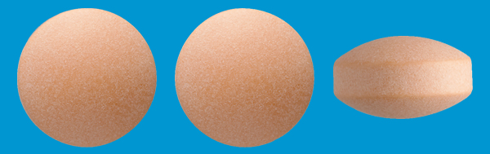  150mg 7.2mm 4.2mm |  | 円形淡橙色の  フィルムコート錠 | TP-175  （PTPに記載）
製 剤 | 標準品 25mg | 0.14g 7.1mm 3.3mm |  | 淡黄赤色のフィルムコート錠
薬物動態  (生物学的  同等性) | 溶出試験  試験液：水（50rpm）における平均溶出率  ジクロフェナクNa錠25mg｢NP｣  標準製剤  試験液pH1.2、4.0、6.8及び水で実施。  両製剤の溶出挙動は同等と判定された。 |  | 血中濃度比較試験  該当資料なし
備考
担当者、連絡先

